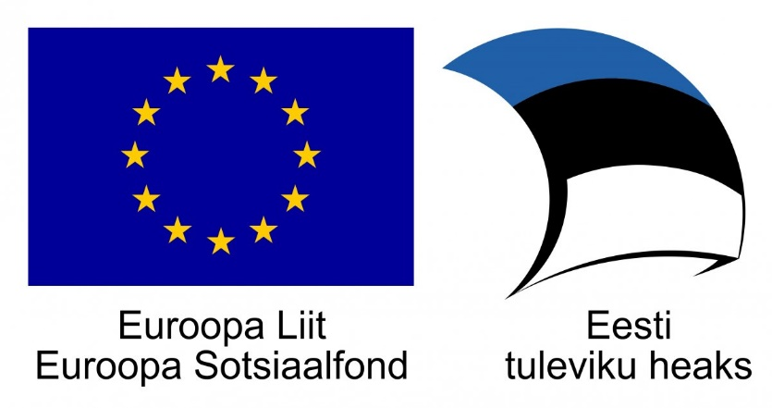

Viljandi Vallavalitsus osaleb Euroopa Regionaalarengu Rondi meetme 2.5.2 „Puuetega inimeste eluaseme füüsiline kohandamine“ 2018-2023 raames rahastatavas projektis, millega kohandatakse inimeste eluruume nende vajadustele vastavaks.

Projekti eesmärk on tagada puudega inimestele Viljandi valla paremad elamis-, õppis- ja töötamistingimused ning projekti tulemusel on kohandatud puudega inimeste eluruumid vastavalt nende puudest tulenevatele vajadustele, paraneb inimeste iseseisev toimetulek, väheneb hooldus- ja kõrvalabivajadus.

Toetatavateks tegevusteks on puudega inimese erivajadustest tulenevad eluruumi kohandamised:

* liikuvusega seotud toimingute parandamine, sealhulgas eluruumi sissepääsu, hoone välisukse ja eluruumi vahelise käigutee, hoone ja selle territooriumile sissepääsu või piirde kohandamine;
* hügieenitoimingute parandamine;
* köögitoimingute parandamine.

2018. a alguses andis Viljandi Vallavalitsus oma kodulehel ja valla ajalehes teada riikliku projekti Puuetega inimeste eluaseme füüsilise kohandamise projekti avanemisest ja kestvusest perioodil 2018-2023 ning on rahastatud Euroopa Regionaalarengu Fondi vahenditest.

Projekti nimetus: „Puuetega inimeste eluasemete füüsiline kohandamine Viljandi vallas

Projekti nr 2014-2020.2.05.18-0099

Projekti maksumus oli 118 156,60 eurot, millest ERF toetus oli 100 433,11 eurot.

Projekti raames kohandati 24 inimese eluruumid.

Väljavõte ajalehest:

***Puudega isiku eluruumi kohandamine – I voor***

*Avanenud on riiklik toetusmeede puudega inimeste eluruumi kohandamiseks. Selleks, et omavalitsus saaks eluruumide kohandamise teenust hakata kavandama, palume anda oma eluruumi kohandamise vajadusest kirjalikult teada 1. maiks 2018 Viljandi Vallavalitsuse hoolekande koordinaatorile Luule Vitsurile e-kirjaga luule. vitsur@viljandivald.ee või postiaadressil Viljandi Vallavalitsus Kauba 9, Viljandi linn. Täpsustatud andmetega taotluse võtame hiljem, piisab vaid infost. Toetuse taotleja selle meetme tegevuste elluviimisel on omavalitsus. Eluruumide kohandamise meetme tegevuse toetus on mõeldud omavalitsustele, et me saaksime toetada puudega inimesi nende kodude kohandamisel ja arendada välja erivajadustega inimestele eluruumide kohandamise teenuse. Tegevuseks on eluruumi kohandamine liikuvuse, personaalse hügieeni ja köögitoimingute parandamiseks, sissepääsu, hoone välisukse ja eluruumi vahelise käigutee ning hoone, selle territooriumile sissepääsu ja piirde kohandamine. Eluruumi kohandamine liikuvuse, personaalse hügieeni ja köögitoimingute parandamiseks hõlmab näiteks ukseavadel lävepakkude eemaldamist või uksekünniste paigaldamist, laetõstuki paigaldamist liikumispuudega inimese liigutamiseks, pesemisruumis vanni asendamist dušiga, tavapärase klosetipoti asendamist inva-WC potiga, köögi tööpinna ja tehnika madalamale tasapinnale toomist, eluruumi automaatika paigaldamist kütte, ventilatsiooni, valgustuse, ukseluku või valvesignalisatsiooni juhtimiseks jne. Eluruumi sissepääsu kohandamine hõlmab näiteks uksekünniste, ukse automaatika paigaldamist, et võimaldada erivajadustega inimestele eluruumi sissepääs ja sealt väljapääs. Eluruumi hoone välisukse ja eluruumi vahelise käigutee kohandamine hõlmab platvormtõstuki paigaldamist. Hoone välisukse kohandamine hõlmab uksekünniste paigaldamist. Hoone sissepääsu kohandamine hõlmab olemasoleva tuulekoja laiendamist invavahendite (rulaatorid) hoidmiseks ja kaldtee rajamist. Hoone territooriumi sissepääsu kohandamine hõlmab vastavalt vajadusele kaldtee rajamist. Hoone piirde kohandamine hõlmab näiteks aiavärava automaatika paigaldamist või erivajadusest tingituna ohutust tagava piirde rajamist. Oleme teenusest valla lehes ka varem teada andnud, kuid on inimesi, kes pole sellest võimalusest veel kuulnud. Seetõttu julgustame teid ühendust võtma ja vajadusel selgitusi küsima. Tegevust toetatakse järgneval kolmel aastal. Selle aasta voor on avatud kuni 15. juunini. Enne taotluse tegemist on soovitav infot küsida vallamajast. Arutame koos läbi soovitud lahenduste sobivuse programmist toetuse saamiseks. Võtke esimesel võimalusel ühendust Luule Vitsuriga tel 435 0155; 530 41166. Ene Saar, abivallavanem*

*Viljandi Vallavalitsusel oli võimalik taotleda I voorust 24 puuetega inimeste eluaseme füüsilist kohandamist. Ja Viljandi Vallavalitsus esitas projekti taotluse kõigile 24-e kohanduse.*

*I vooru raames tehtud tööde projekti raames taotletud summa oli 100 433,11 eurot ja Viljandi vallavalitsuse poolne kohustuslik omafinantseeringu määr (15%) 17 723, 49 eurot. Viljandi Vallavalitsuse tegelik kulu oli suurem, sest projektiraames määratud ühikuhinnad ei katnud tehtud tööde kulutusi ning puuetega inimeste osalust tehtud kohandustes.*

I voorus teostatud eluruumi füüsilised kohandamised, mis toetasid puuetega inimeste liikumist ja ligipääsetavust, pesemise ja hügieenitoiminguid ning turvalisust igapäevaelu toimingutes.

|  |  |  |
| --- | --- | --- |
| Jrk | Teostatud kohandamine | Arv |
| 1 | Vaheplatvormita kaldtee rajamine | 4 |
| 2 | Hoone välisukse kohandus | 1 |
| 3 | Uksekünnise paigaldus | 3 |
| 4 | Lävepakuta ukseava kohandamine | 3 |
| 5 | Vannitoa kohandamine (sealhulgas koos wc-ga pesuruumi kohandamine) | 17 |
| 6 | Eraldi wc-ruumi kohandamine | 4 |
| 7 | Vaheplatvormiga kaldtee ehitamine | 4 |
| 8 | Piirdeaia ehitamine | 1 |
| 9 | Kortermajas lisa käsipuu paigaldamine | 1 |
| 10 | Kortermaja välisuksele kallakuga välisplatvormi ehitamine | 1 |